Câu 1: Trong các hình chóp, hình chóp có ít cạnh nhất có số cạnh là bao nhiêu?
A. . B. . C. . D. .
Lời giải
Chọn D
Hình tứ diện là hình chóp có số cạnh ít nhất.
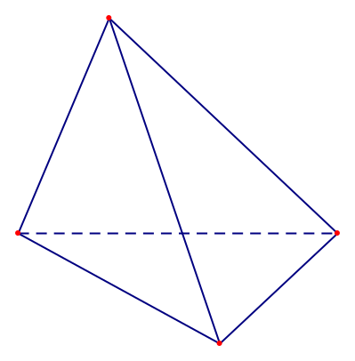
Câu 2: Cho 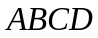 là một tứ giác lồi. Hình nào sau đây không thể là thiết diện của hình chóp 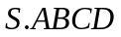 ?
A. Tam giác. B. Tứ giác. C. Ngũ giác. D. Lục giác.
Lời giải
Chọn D
Hình chóp có mặt nên thiết diện của hình chóp có tối đa 5 cạnh. Vậy thiết diện
không thể là lục giác.
Câu 3: Cho hình chóp với đáy là tứ giác lồi. Thiết diện của mặt phẳng 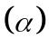 tuỳ ý với hình chóp không thể là:
A. Lục giác. B. Ngũ giác. C. Tứ giác. D. Tam giác.
Lời giải
Chọn A
Thiết diện của mặt phẳng với hình chóp là đa giác được tạo bởi các giao tuyến của mặt phẳng đó với mỗi mặt của hình chóp.
Hai mặt phẳng bất kì có nhiều nhất một giao tuyến.
Hình chóp tứ giác có 5 mặt nên thiết diện của với có không qua 5 cạnh, không thể là hình lục giác 6 cạnh.
Câu 4: Trong các khẳng định sau, khẳng định nào đúng?
A. Qua điểm phân biệt có duy nhất một mặt phẳng
B. Qua điểm phân biệt bất kì có duy nhất một mặt phẳng
C. Qua điểm không thẳng hàng có duy nhất một mặt phẳng
D. Qua điểm phân biệt bất kì có duy nhất một mặt phẳng
Lời giải
Chọn C
• A sai. Qua điểm phân biệt, tạo được đường thẳng, khi đó chưa đủ điều kiện để lập một mặt phẳng xác định. Có vô số mặt phẳng đi qua điểm đã cho.
• B sai. Trong trường hợp điểm phân biệt thẳng hàng thì chỉ tạo được đường thẳng, khi đó có vô số mặt phẳng đi qua điểm phân biệt thẳng hàng.
• D sai. Trong trường hợp điểm phân biệt thẳng hàng thì có vô số mặt phẳng đi qua 4 điểm đó hoặc trong trường hợp 4 điểm mặt phẳng không đồng phẳng thì sẽ tạo không tạo được mặt phẳng nào đi qua cả điểm.
Câu 5: Trong không gian, cho điểm không đồng phẳng. Có thể xác định được bao nhiêu mặt phẳng phân biệt từ các điểm đã cho?
A. 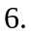 B. 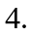 C. 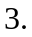 D. 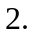
Lời giải
Chọn B
Với điểm phân biệt không thẳng hàng, ta luôn tạo được mặt phẳng xác định.
Khi đó, với điểm không đồng phẳng ta tạo được tối đa 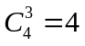 mặt phẳng. Chọn B
Câu 6: Trong mặt phẳng 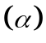, cho điểm 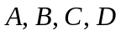 trong đó không có điểm nào thẳng hàng. Điểm không thuộc mặt phẳng . Có mấy mặt phẳng tạo bởi và trong điểm nói trên?
A. B. 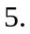 C. D. 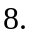
Lời giải
Chọn C
Với điểm không thuộc mặt phẳng và 4 điểm thuộc mặt phẳng , ta có 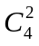 cách chọn trong điểm cùng với điểm lập thành mặt phẳng xác định. Vậy số mặt phẳng tạo được là . Chọn C
Câu 7: Các yếu tố nào sau đây xác định một mặt phẳng duy nhất?
A. Ba điểm phân biệt B. Một điểm và một đường thẳng
C. Hai đường thẳng cắt nhau D. Bốn điểm phân biệt
Lời giải
Chọn C
• A sai. Trong trường hợp điểm phân biệt thẳng hàng thì sẽ có vô số mặt phẳng chứa điểm thẳng hàng đã cho.
• B sai. Trong trường hợp điểm thuộc đường thẳng đã cho, khi đó ta chỉ có đường thẳng, có vô số mặt phẳng đi qua đường thẳng đó.
• D sai. Trong trường hợp điểm phân biệt thẳng hàng thì có vô số mặt phẳng đi qua điểm đó hoặc trong trường hợp điểm mặt phẳng không đồng phẳng thì sẽ tạo không tạo được mặt phẳng nào đi qua cả điểm.
Câu 8: Cho tứ giác . Có thể xác định được bao nhiêu mặt phẳng chứa tất cả các định của tứ giác .
A. B. C. D. 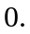
Lời giải
Chọn A
điểm tạo thành tứ giác, khi đó điểm đã đồng phẳng và tạo thành mặt phẳng duy nhất là mặt phẳng 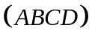.
Câu 9: Trong các khẳng định sau, khẳng định nào đúng?
A. Nếu điểm 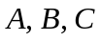 là 3 điểm chung của 2 mặt phẳng 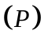 và 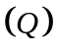 thì thẳng hàng
B. Nếu thẳng hàng và , có điểm chung là  thì 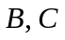 cũng là 2 điểm chung của và
C. Nếu 3 điểm là 3 điểm chung của 2 mặt phẳng và phân biệt thì không thẳng hàng
D. Nếu thẳng hàng và 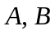 là 2 điểm chung của và thì  cũng là điểm chung của và
Lời giải
Chọn D
Hai mặt phẳng phân biệt không song song với nhau thì chúng có duy nhất một giao tuyến.
• A sai. Nếu và trùng nhau thì 2 mặt phẳng có vô số điểm chung. Khi đó, chưa đủ điều kiện để kết luận thẳng hàng
• B sai. Có vô số đường thẳng đi qua , khi đó chưa chắc đã thuộc giao tuyến của và .
• C sai. Hai mặt phẳng và phân biệt giao nhau tại 1 giao tuyến duy nhất, nếu 3 điểm là 3 điểm chung của 2 mặt phẳng thì cùng thuộc giao tuyết.
Câu 10: Cho bốn điểm 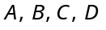 không đồng phẳng. Gọi 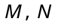 lần lượt là trung điểm của 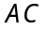 và 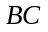. Trên đoạn lấy điểm sao cho . Giao điểm của đường thẳng 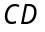 và mặt phẳng 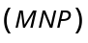 là giao điểm của
A. và 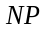. B. và 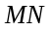. C. và . D. và .
Lời giải
Chọn A
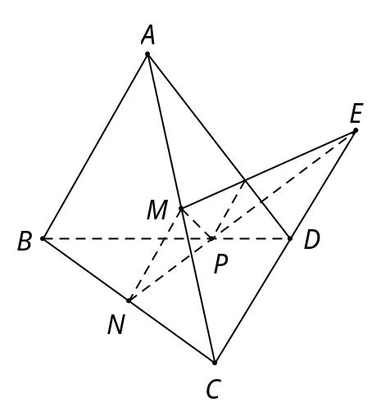
Cách 1. Xét mặt phẳng 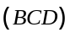 chứa 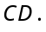
Do  không song song nên cắt tại 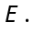
Điểm 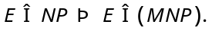 Vậy 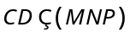 tại 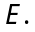
Cách 2. Ta có 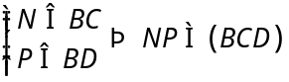 suy ra 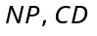 đồng phẳng.
Gọi là giao điểm của và mà 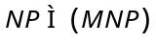 suy ra 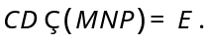
Vậy giao điểm của và 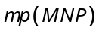 là giao điểm của và
Câu 11: Các yếu tố nào sau đây xác định một mặt phẳng duy nhất?
A. Ba điểm. B. Một điểm và một đường thẳng.
C. Hai đường thẳng cắt nhau. D. Bốn điểm.
Lời giải
Chọn C
A Sửa lại cho đúng: Ba điểm không thẳng hàng.
B Sửa lại cho đúng: Một điểm và một đường thẳng không chứa điểm đó.
Câu 12: Cho tam giác . Có thể xác định được bao nhiêu mặt phẳng chứa tất cả các đỉnh tam giác ?
A. . B. . C. . D. .
Lời giải
Chọn D
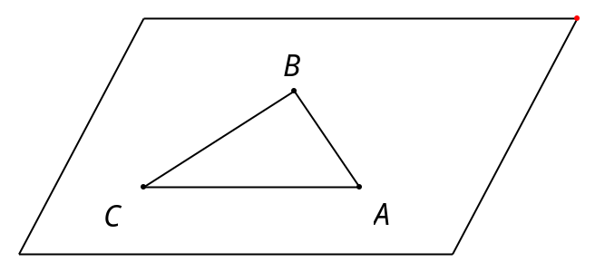
Ta có là tam giác 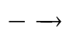 ba điểm , , không thẳng hàng. Vậy có duy nhất một mặt phẳng chứa , , .

